**Місце хімії в системі наук**

**Класифікація наук**

Зручно класифікувати науки за тим, у якому «світі», тобто в якій сфері знань «діє» наука. Можна виділити чотири таких «світи»: світ ідей, світ природи, світ культури і світ людський (життєвий, або практичний). За цим критерієм науки класифікують на чотири класи: інтелектуалістика, природознавство, культурологія і праксеологія.

Інтелектуалістика як предмет використовує світ ідей, поняття про числа, фігури, цінності. До таких наук відносять математику, філософію, теологію тощо. Інтелектуальні науки не ставлять перед собою жодної практичної мети. Інтелектуальні науки «не турбує», будуть застосовувати їхні результати чи ні.

Природознавство як клас наук принципово відрізняється від інтелектуалістики. Його предмет — природа, жива та нежива. Природознавство виникає в процесі зіткнення людини з природою. Основа природознавства — досвід, який одержують під час безпосереднього вивчення об’єктів або явищ. Цей досвід неможливо отримати лише міркуваннями.

Культурологія поєднує суспільні й історичні науки. До них відносять соціологію, історію, етнографію тощо.

Праксеологія об’єднує науки, що спрямовані на практичне застосування, їх іще називають прикладними. Прикладні фізика, математика, хімія, психологія та інші використовують здобуті знання там, де це тільки можливо. До праксеології відносять економіку, педагогіку, політологію, юриспруденцію та інші науки, які реалізують загальноприйняті або значимі цінності за допомогою наукових методів. На відміну від природознавства, праксеологія суб’єктивна — застосування природничих знань може бути взаємно протилежним. Наприклад, хімічні знання можуть бути використані для створення сучасних ліків або, навпаки, хімічної зброї.

**Місце хімії серед природничих наук**

Хімія — одна з природничих наук, тобто наук, що вивчають об’єкти та явища природи. Усі природничі науки вивчають природу, але з різних боків. Так, наприклад, одне й те саме тіло може вивчати і хімія, і фізика, і астрономія. Але для хімії насамперед важливий хімічний склад тіла та перетворення, що з ним можуть відбуватися. Оскільки в хімічних реакціях ядра атомів не змінюються, а відбувається лише перебудова електронної структури атомів та молекул, то для хімії можна запропонувати таке визначення:

**Хімія — наука про перетворення речовин, пов'язаних зі зміною електронного оточення атомних ядер.**

Складовими частинами хімічних речовин є хімічні частинки: атоми, молекули та йони. Їхні розміри — близько 10-10-10-6 метра (мал. 41.1, с. 236). Об’єкти більших та менших розмірів вивчають інші природничі науки.

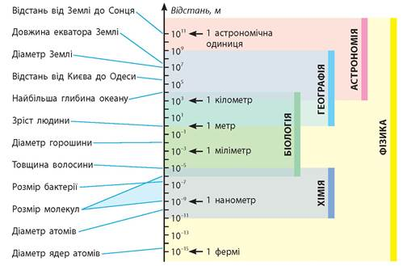

**Мал. 41.1. Зіставлення розмірів природних об'єктів і наук, що їх вивчають**

Хімія, вивчаючи атоми, молекули, хімічні речовини та їхні взаємодії, має в повному обсязі використовувати закони фізики. У свою чергу, біологія й геологія, вивчаючи свої об’єкти, мають використовувати й хімічні закони.

Ще у XVIII столітті зв’язок хімії та фізики помітив і використав у своїй роботі М. В. Ломоносов, який писав: «Хімік без знання фізики подібний до людини, що все шукати має навпомацки. І ці дві науки так пов’язані між собою, що одна без одної досконалими бути не можуть».

**Структура хімічної науки**

Сучасну хімію прийнято поділяти принаймні на п’ять розділів: неорганічну, органічну, фізичну, аналітичну й хімію високомолекулярних сполук. Кожний із цих розділів також поділяють на багато окремих дисциплін (схема 7). Іноді також виділяють окремо загальну хімію, предмет вивчення якої тісно пов’язаний з неорганічною хімією: хімічні елементи, утворені ними найпростіші неорганічні сполуки й загальні фізичні та хімічні закони. Однак чітких меж між окремими розділами не існує.

**Схема 7. Структура хімічної науки**

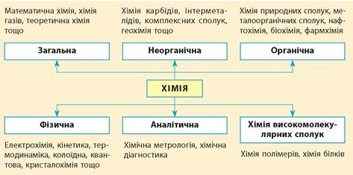

Для сучасної хімії характерна інтеграція з іншими науками, завдяки цьому виникають нові її розділи.

**Взаємозв'язок хімії та фізики**

Особливо інтенсивно розвиваються взаємозв’язки між фізикою й хімією. На різних етапах свого розвитку фізика була для хімії джерелом різних теоретичних концепцій, що значно вплинули на розвиток хімії. Чим складнішими ставали хімічні експерименти, тим більше апаратури й фізичних методів досліджень вони вимагали. Для вимірювання теплових ефектів реакцій, проведення спектрального й рентгеноструктурного аналізу, вивчення ізотопів і радіоактивних хімічних елементів, кристалічних ґраток речовини, молекулярних структур необхідні найскладніші фізичні прилади — спектроскопи, мас-спектрографи, електронні мікроскопи тощо.

Сучасна фізика сприяла вивченню природи хімічного зв’язку, особливостей хімічної будови молекул органічних і неорганічних сполук.

На межі фізики й хімії виник такий розділ хімії, як фізична хімія. Предметом її вивчення є будова і властивості молекул хімічних сполук, вплив різних чинників на умови перебігу хімічних реакцій. Фізична хімія сьогодні є загальнотеоретичним фундаментом усієї хімічної науки. Її теорії мають велике значення для розвитку неорганічної та, особливо, органічної хімії.

У першій половині XX століття сформувався новий розділ фізики (квантова механіка, електронна теорія атомів і молекул), що пізніше почали називати хімічною фізикою. Вона вивчає взаємозв’язок і взаємоперетворення хімічної й субатомної форм енергії.

**Взаємозв'язок хімії та біології**

Взаємозв’язку хімії з біологією сприяло становлення органічної хімії. Розвиток науки надав можливість детального дослідження будови й складу живої клітини, хімічних процесів у живих організмах, дозволив виявити взаємозв’язок між біологічними функціями організму та хімічними реакціями.

Такі специфічні властивості живого, як ріст, розмноження, рухливість, збудливість, здатність реагувати на зміни зовнішнього середовища, пов’язані з певними комплексами хімічних перетворень у клітинах.

Значення хімії в біологічних дослідженнях надзвичайно велике. Саме хімія виявила найважливішу роль хлорофілу як хімічної основи фотосинтезу, гемоглобіну як основи процесу дихання. Було з’ясовано хімічну природу передачі нервового збудження, визначено структуру нуклеїнових кислот тощо. Виявилося, що всі функції та процеси, які відбуваються в живому організмі, можна викласти мовою хімії у вигляді конкретних хімічних реакцій.

На межі біології, хімії та фізики виникли такі науки: біохімія — наука про обмін речовин і хімічні процеси в живих організмах; біоорганічна хімія — наука про будову, функції та способи синтезу сполук, з яких складаються живі організми; фізико-хімічна біологія — наука про функціонування складних систем передачі інформації й регулювання біологічних процесів на молекулярному рівні, а ще біофізика, біофізична хімія й радіаційна біологія.

**Ключова ідея**

Усі природничі науки вивчають природу, але кожна зі свого боку. Лише поєднання всіх знань воєдино створює цілісну картину світу.